СТАНДАРТНАЯ ОПЕРАЦИОННАЯ ПРОЦЕДУРА
«Порядок осмотра пациента стоматологом»

 | Должность | Фамилия И.О. |  | Подпись |  | Дата
Разработали: | Врач стоматолог-хирург | Кириллов Р.П.
Согласовали: | Зам. гл. врача по лечебной части | Стребкова М.С
Согласовали: | Заведующий отделением | Земскова И.И.
Утвердил | Главный врач | Каюгин М.М.
Введен в действие | Приказ  с « ____» ___________________20___г
Отменен | Приказ  с «____» ___________________ 20___г
Место хранения  документа | Оригинал: ответственное лицо ________________________________  Копия: __________________________________________
Кол-во оригиналов | 1 шт. |  | Количество копий |  | согласно штатному расписанию

1. Область применения и цель создания
Настоящая стандартная операционная процедура (далее СОП) разработана для сотрудников стоматологической клиники. Целью обследования пациента является выявление этиологии и развития заболевания, установления характера, морфологических и функциональных нарушений зубочелюстной системы.

2. Нормативные ссылки
2.1 Федеральный закон от 21.11.2011 года № 323ФЗ «Об основах охраны здоровья граждан в Российской Федерации».
2.2 Приказ Министерства здравоохранения РФ от 13.10.2017 г. № 804н «Об утверждении номенклатуры медицинских услуг».
2.3 Приказ Министерства здравоохранения РФ от 31.07.2020 г. № 786н «Об утверждении порядка оказания медицинской помощи взрослому населению при стоматологических заболеваниях».

3. Термины и определения
Обследование стоматологического пациента – установление диагноза и создание информационной базы для планирования профилактической и лечебной помощи на основании субъективного (жалобы пациента, анамнез болезни, анамнез жизни) и объективного обследования (экстраоральный и интраоральный осмотр).
Основные методы обследования стоматологического больного:
- опрос пациента
- осмотр пациента
- прощупывание (пальпация) мягких тканей лица и полости рта
- зондирование
- перкуссия
Анамнез жизни - воспоминания пациента о состоянии здоровья, условиях жизни, вредных привычках, производственных вредностях.
Анамнез заболевания – воспоминания пациента о причинах, проявлениях и течении заболевания.
Пальпация – это использование пальцев (как правило, подушечек концевых фаланг большого, указательного и среднего пальцев, реже мизинца). С помощью пальпации определяют резистентность, конфигурацию, подвижность тканей и органов, болевую реакцию, наличие флюктуации, размеры и границы патологического очага. Различают пальпацию: поверхностную, глубокую, вне - и внутриротовую.
Перкуссия – это постукивание ручкой зонда или пинцета, по режущему краю или жевательной поверхности зуба. Применяется для определения состояния пародонта.
Зондирование - помогает определить наличие кариозной полости, размягчение в ней, глубину кариозной полости, болезненность дна кариозной полости, а также чувствительность эмали. Данное исследование выполняется с помощью зонда (инструмент с острым концом), который держат в правой руке, в левой руке держат стоматологическое зеркало.

4. Требования к ресурсам
  - Набор инструментов для обследования полости рта
  - Стоматологическое зеркало
  - Зонд угловой/ прямой/ пуговчатый или с насечками
  - Медицинская карта стоматологического больного формы 043
  - Листок ежедневного учета работы врача стоматолога формы 037/у88
  - Единый талон амбулаторного пациента формы 025/у
  - Средства индивидуальной защиты

5. Алгоритм осмотра пациента стоматологом
5.1 Опрос пациента
5.1.1. Выявление жалоб пациента.
5.1.1.1. Жалобы могут отсутствовать, больной явился с целью профилактического осмотра или с целью санации рта.
5.1.1.2 Наиболее частые жалобы пациентов на стоматологическом приеме:
− нарушение конфигурации лица,
− боль в зубе или определенной зоне челюстно-лицевой области,
− выпадение пломбы,
− неприятный запах изо рта (галитоз),
− наличие зубных отложений,
− кровоточивость десны,
− эстетические дефекты,
− подвижность зубов,
− эстетический дефект,
− нарушение чувствительности кожи,
− нарушение прикуса,
− дискомфорт при приёме пищи,
− функциональные нарушения (речь, жевание).
5.1.1.3 Боль, возникающую необходимо описать по нижеприведенным параметрам.
- По этиологии:
− спонтанная (беспричинная, самопроизвольная),
− не спонтанная (причинная). Указывается причина развития болевого приступа.
- По локализации:
− локализованная (местная),
− нелокализованная (обширная),
− поверхностная,
− глубокая,
− иррадиирующая.
- По длительности:
− кратковременная (от химических, температурных, механических раздражителей, проходит после их устранения)
− длительная,
− постоянная,
− периодическая,
− приступообразная.
- По характеру:
− тупая,
− острая,
− колющая,
− ноющая,
− пульсирующая и др.
- По силе:
− сильная,
− слабая.
5.1.1.4 Дополнительные жалобы, не связанные с основными жалобами и являющиеся обычно следствием какого-либо соматического заболевания.
- наличие повышенного слюноотделения
- жажда: сколько выпивает жидкости в сутки
- вкус во рту (кислый, горький, металлический, сладковатый и др.)
- жевание, глотание и прохождение пищи: свободное, болезненное, затрудненное, какая пища не проходит (твердая, жидкая)
- кровотечение из полости рта: спонтанное, при чистке зубов, при приеме жесткой пищи, отсутствует
- жалобы, определяющие общее состояние организма: слабость, недомогание, необычная утомляемость, повышение температуры тела, снижение работоспособности, похудание (насколько и за какой период)
5.1.2 Анамнез жизни. Цель данного этапа обследования заключается в установлении связи заболевания с внешними факторами, условиями жизни, перенесенными заболеваниями. Для ускорения процесса сбора анамнеза и возложения ответственности на пациента за изложенную им информацию пациент может заполнять анкету, включающую вопросы анамнеза жизни, письменно, заверяя подписью
- частота посещения стоматолога (указать, когда был последний визит и его цель:
профилактическая или по имеющейся жалобе в челюстно-лицевой области),
- пищевые привычки (для детальной оценки осуществляется дополнительно
анализ дневника питания),
- особенности гигиенических мероприятий за ротовой полостью (определение
уровня осведомленности пациента по вопросам гигиены полости рта; выяснение уровня привития гигиенических навыков по уходу полости рта и контрольных визитов; регулярность и частота гигиены зубов, межзубных промежутков, языка; использование основных и дополнительных средств гигиены),
- участие в профилактических программах, мероприятиях (когда, в течении
какого времени участвовал, какие методы использовались и их результаты),
- перенесенные заболевания,
- наличие сопутствующих хронических заболеваний (по органам и системам),
опухолей,
- эндокринные дискорреляции (заболевания щитовидной, поджелудочной желез),
болезни печени, легких, желудочно-кишечного тракта, заболевания крови,
- проблемы сердечно-сосудистой системы: острые и хронические формы
ишемической болезни сердца (инфаркт миокарда, нестабильная и стабильная стенокардия, постинфарктный кардиосклероз),
- поражения сердца при системных заболеваниях соединительной ткани
(инфекционный эндокардит, ревматический и инфекционно-аллергический миокардит) и другие,
- наличие артериальной гипертензии, уровень артериального давления (высокое,
низкое, в течение какого периода), гипертонические кризы в анамнезе,
- наличие аллергических реакций, их проявление,
- пребывание на стационарном лечении в течение последних 10 лет, частота и
причина госпитализаций,
- обследование у врача общей практики, терапевта, кардиолога, эндокринолога,
дерматолога и др. в течение последних 5 лет,
- прием лекарственных препаратов: группы лекарственных средств и
длительность их приема, дозы,
- постоянное применение лекарственных средств,
- наличие гепатита, венерологических заболеваний, туберкулеза,
- наличие генетических аномалий, наследственных заболеваний,
- выполненные ранее оперативные вмешательства, проводимые переливания
крови,
- наличие вредных привычек у взрослых (употребление алкоголя, курение),
- наличие вредных привычек у пациентов детского возраста (сосание щек,
пальцев, ручек, прикусывание губ и др.),
- наличие вредных производственных факторов.
5.1.3 Анамнез заболевания. Подробно, в хронологической последовательности, описываются начальные симптомы заболевания, как давно началось заболевание, характер его течения – острый или хронический, появление новых симптомов, их дальнейшее развитие до момента обращения в клинику. С чем сам пациент (его родители) связывает свое заболевание. Проводилось ли какое лечение. Продолжительность и эффективность предшествующего лечения.
При хроническом течении заболевания необходимо выяснить, ставился ли диагноз, частоту обострений, причины, их вызывающие, связь между временем года или другими факторами. Наличие либо отсутствие прогрессирования заболевания по мере обострений.
5.2. Внешний осмотр лица пациента
Провести осмотр лица пациента, незаметно для него во время опроса, обращать внимание на:
- состояния кожных покровов лица (цвет, тургор, сыпь, рубцы и т.д.) и видимых слизистых (красная кайма губ, глаз, носа)
- положение углов рта (приподняты, опущены)
- линию смыкания губ (наличие заеды)
- степень обнажения передних зубов или альвеолярной части при разговоре и улыбке
- положение подбородка (прямое, выступает, западает, смещен в сторону)
- симметричность половин лица
- высоту нижней части лица (пропорциональная, увеличенная, уменьшенная)
- выраженность подбородочной и носогубной складок (сглажены, умеренно сглажены, выражены, углублены).

5.3 Пальпация мягких тканей лица и полости рта
5.3.1 Провести пальпацию височно-нижнечелюстного сустава путем наложения пальцев на кожу спереди козелка ушной раковины или введения пальцев в наружный слуховой проход. При пальпации сустава может появиться боль, часто ощущаются толчки, щелканье, хруст; синхронность движений головки, плавность амплитуды движения. (рис.1)
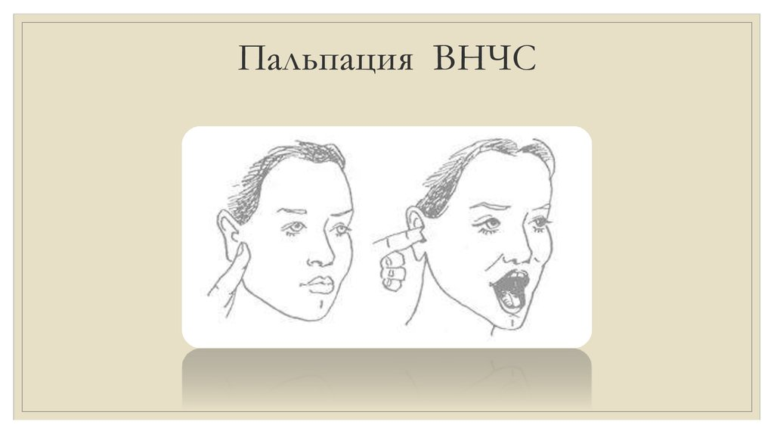
Рис.1. Пальпация височно-нижнечелюстного сустава
5.3.2 При пальпации собственно жевательной мышцы (рис.2. а) большой палец устанавливается на её передний край, остальные располагаются по заднему краю. Мышца осторожно сжимается пальцами. Можно пальпировать её указательным пальцем со стороны полости рта, большим — снаружи. Таким образом определяют степень развития и выраженность мышцы, её тонус, участки уплотнения и болевые точки, если таковые имеются.

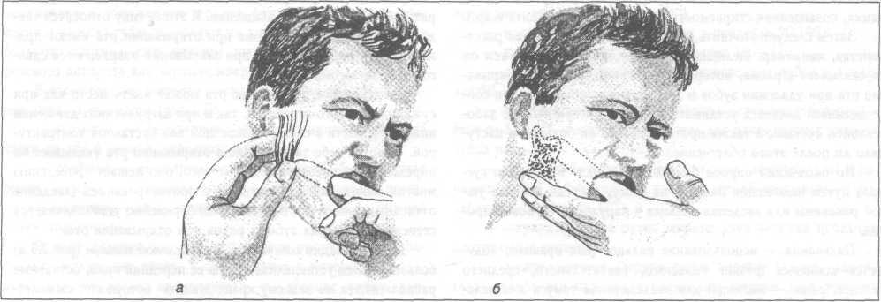
а б
Рис.2. Пальпация жевательной (а) и медиальной крыловидной (б) мышц

5.3.3 Передняя поверхность медиальной крыловидной мышцы (рис.2. б) исследуется указательным пальцем, скользящим вверх по крылочелюстной складке из ретромолярной области нижней челюсти. Нижняя её часть также пальпируется внутриротовым доступом, при опускании указательного пальца в дистальные отделы подъязычной области, к углу нижней челюсти. При пальпации медиальной крыловидной мышцы указательный палец направляют также по слизистой оболочке вестибулярной поверхности альвеолярного отростка верхней челюсти дистально и вверх, за альвеолярный бугор.
5.3.4 При пальпации региональных лимфатических узлов врач получает информацию о локализации лимфоузлов, их размере, форме, консистенции, определяется болезненность, взаимоотношение с окружающими тканями. При проведении ощупывания лимфатических узлов с целью расслабления мышц шеи, надо наклонить голову пациента в обследуемую сторону. Пальпируемые лимфатические узлы: подбородочные, поднижнечелюстные, околоушные, заушные, затылочные, поверхностношейные (рис. 3-8).

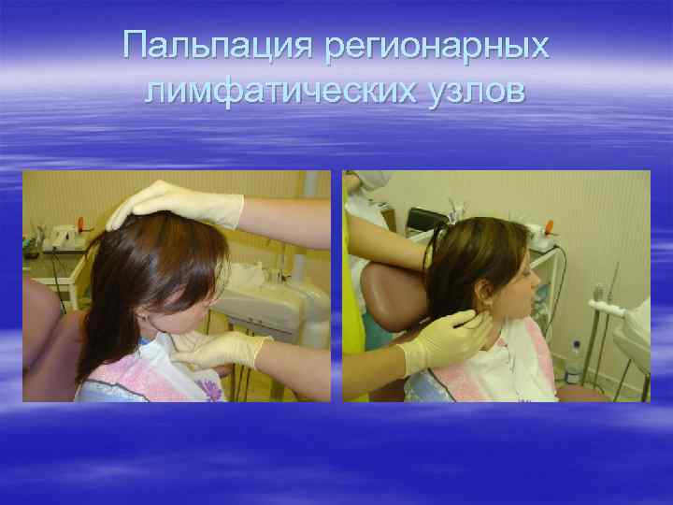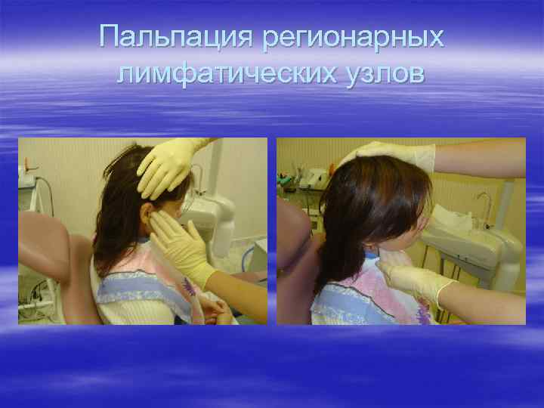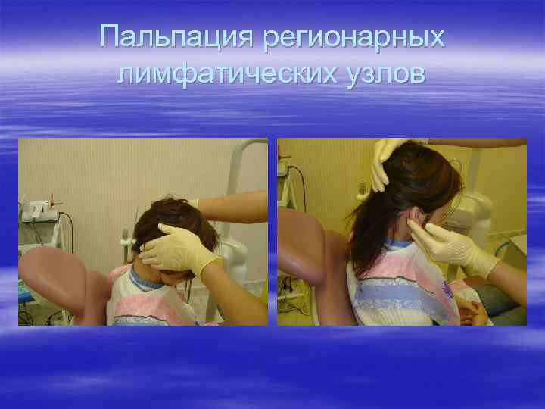
Рис.3. Пальпация Рис.4. Пальпация Рис.5. Пальпация Рис.6. Пальпация
подбородочных поднижнечелюстных околоушных заушных
лимфатических узлов лимфатических узлов лимфатических узлов лимфатических узлов

Рис.7. Пальпация Рис.8. Пальпация
затылочных поверхностных шейных
лимфатических узлов лимфатических узлов

5.4 Осмотр полости рта
5.4.1 Провести осмотр при хорошем дневном или искусственном освещении, с помощью набора стоматологических инструментов (стоматологическое зеркало, зонд угловой, прямой, пуговчатый или с насечками, пинцет, марлевые салфетки). (рис.9) Врач должен надеть перчатки, маску, защитные очки или щиток.

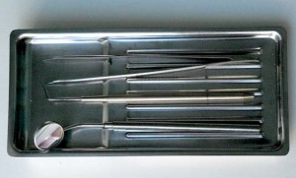
Рис.9. Набор инструментов для обследования полости рта
5.4.2 Осмотр преддверья полости рта. Преддверие полости рта: осмотр слизистой оболочки губ и переходной складки, уздечка верхней и нижней губы, глубина преддверия полости рта, щечные тяжи, слизистая щек, состояние выводных протоков околоушных слюнных желез, качество отделяемого; состояние периодонта, вестибулярная поверхность зубов.
Осмотр преддверия полости рта проводят при сомкнутых челюстях, при этом, подняв верхнюю, и отведя вниз нижнюю губы, удерживая ее первыми и вторыми пальцами рук.
5.4.2.1 Осмотр слизистой оболочки губ и переходной складки. Критерии оценки состояния слизистой оболочки полости рта - цвет, поверхность (рельеф), нарушение целостности, наличие элементов поражения, блеск, эластичность, увлажненность, ороговение.
В норме слизистая губ розовая, чистая, без элементов поражения, рельеф не изменен, целостность не нарушена.
5.4.2.2 Осмотр уздечки губ. Губы отводятся до горизонтального положения и осматриваются. Необходимо определить:
- место вплетения уздечки в ткани, покрывающие альвеолярный отросток (в норме – вне межзубного сосочка),
- длину и толщину уздечки (в норме – тонкая, длинная),
- тест «натяжения» (ишемизации) –в норме отрицательные.
В норме уздечки имеют треугольную форму, широким основанием прикрепляются к губе и оканчиваются по средней линии альвеолярного отростка на расстоянии 0,5 см от десневого края.(рис.10)

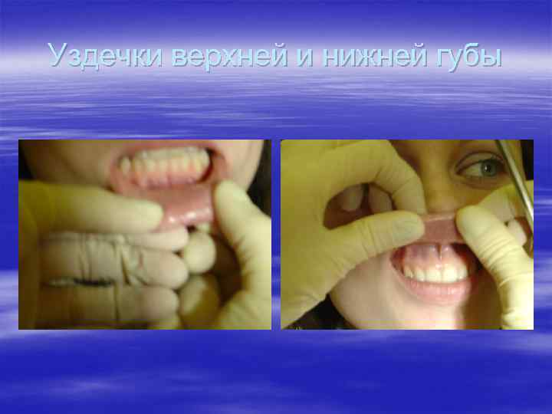
Рис.10. Уздечки верзней и нижней губы

5.4.2.3 Определение глубины преддверья полости рта. Для этого необходимо отвести нижнюю губу до горизонтального положения пальцами руки и измерить высоту прикрепленной десны в области резцов; т.е. расстояние от основания десневого сосочка до линии перехода прикрепленной десны в подвижную слизистую оболочку (переходную складку).(рис.11) Оно должно быть не менее 0,5 см. В противном случае речь идет о риске развития патологии периодонта нижних фронтальных зубов, который может быть устранен при помощи операции вестибулопластики. Глубина преддверия полости рта: мелкое (до 5 мм), среднее (5-10 мм), глубокое (более 10 мм).
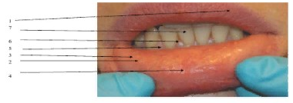
Рис. 11. Осмотр преддверия полости рта: 1- сальные железы;
2– серозно-слизистые железы; 3 – выводные протоки слизистых желез;
4 – лимфоидные фолликулы; 5 – десна; 6 – межзубной сосочек; 7 – зубы.

5.4.2.4 Для исследования боковых (щечных) тяжей щеку отводят в сторону и обращают внимание на выраженность боковых щечных тяжей, которые в норме характеризуются как слабо выраженные или средние. (рис.12)

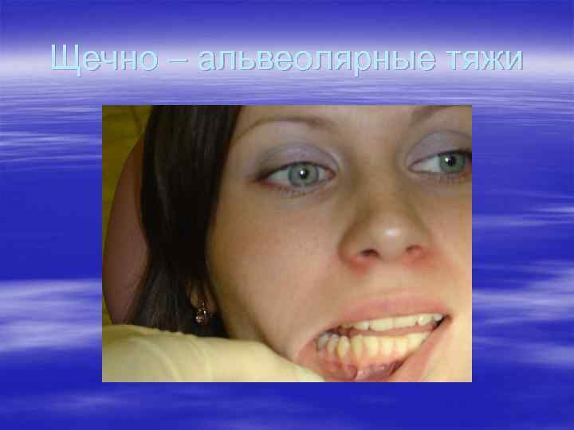
Рис.12. Боковые (щечные) тяжи

5.4.2.5 Осмотр слизистой щек. (рис.13) Используя два зеркала, обследуют сначала слизистую правой, затем левой щеки от угла рта до небной миндалины (по критериям осмотра слизистой губ). По линии смыкания зубов могут располагаться дериваты сальных желез, которые не следует принимать за патологию. Эти бледновато - желтого цвета узелки диаметром 1-2мм, не возвышаются над слизистой оболочкой.
В норме слизистая оболочка полости рта физиологической окраски, рельеф не изменен, целостность не нарушена, умеренно влажная, без видимых элементов поражений. При некоторых заболеваниях могут появляться элементы поражении слизистой оболочки, снижаться ее эластичность и увлажненность.

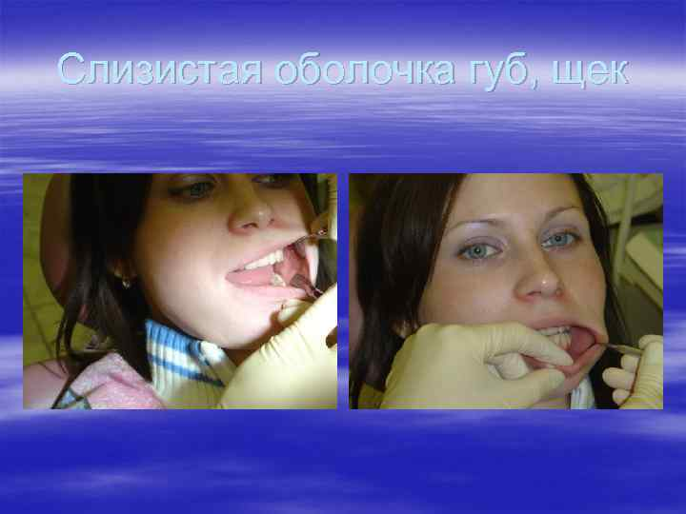
Рис.13. Осмотр слизистой оболочки щек

5.4.2.6 Осмотр выводных протоков больших слюнных желез. Следует помнить, что на слизистой щеки, на уровне 1.7 и 2.7 зубов имеются сосочки, в области которых открывается выводной проток околоушной железы, иногда также принимаемый за отклонения. (рис.14) При осмотре выводных протоков больших слюнных желез проводится стимуляция слюноотделения с помощью массажа околоушной области. Слюна должна быть чистой, жидкой. При некоторых заболеваниях слюнных желез, а также соматических заболеваниях она может стать скудной, вязкой, мутной.

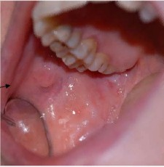
Рис.14. Выводной проток околоушной слюнной железы

5.4.2.7 Оценка состояния периодонта. При осмотре оценивают состояние десны (сосочков, краевой десны и прикрепленной) и десневого желобка по критериям:
- цвет (физиологической окраски)
- контур (в области передних зубов остроконечный, в области премоляров и моляров – трапециевидный). Изменения десневого контура (атрофический, кратерообразный, шаровидный, рассечённый, фестончатый).
- поверхность (в норме напоминает корочку апельсина, при патологии гладкая блестящая).
- консистенция (в норме она упругая, а при патологии - рыхлая).
- кровоточивость (в норме не определяется).
- позиция десны (в норме по эмалево-цементной границе). При патологии может быть смещение в корональном (гиперплазия) или в апикальном (рецессия).
Вначале осматривают щечную и губную область, начиная с правого верхнего заднего участка, и затем перемещаются по дуге влево. Опускаются на нижнюю челюсть слева сзади и перемещаются вправо по дуге. Затем обследуется язычная и небная области десны: справа налево на верхней челюсти и слева- направо вдоль нижней челюсти. На десне могут встречаться изменения цвета, опухоли и отечность различной формы и консистенции. По переходной складке могут определяться свищевые ходы, которые возникают чаще всего в результате хронического воспалительного процесса в верхушечном периодонте.

5.4.3 Собственно полость рта: слизистая оболочка языка, уздечка языка, слизистая дна полости рта, выводные протоки подчелюстных, подъязычных и малых слюнных желез, слизистая твердого, мягкого неба, небных дужек и миндалин, прикус, осмотр зубных рядов.
5.4.3.1 Осмотр языка. Обратить внимание на его окраску, наличие или отсутствие тремора, отпечатков зубов, подвижность, симметричность правой и левой половины языка в покое и при движениях, выраженность сосочков, степень ороговения, наличие налета и его качество.(рис.15,16,17)

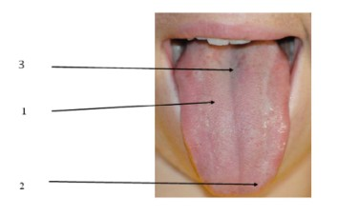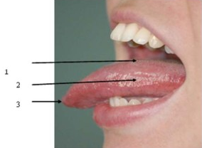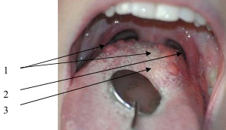
Рис. 15 Сосочки языка: Рис. 16 Состояние языка: Рис.17. Строение и сосочки языка:
1 – нитевидные сосочки, 1 – спинка языка, 1 – желобовидные сосочки,
2 – грибовидные сосочки, 2 – листовидные сосочки, 2 - небная миндалина,
3 – срединная борозда языка. 3 – кончик языка. 3 – конусовидные сосочки

Провести бимануальную пальпации языка: захватив язык между 1, 2, 3 пальцами одной руки или пальцами двух рук, пальпируется язык, оценивается наличие уплотнений, болезненности, необходимо двигаться от корня к кончику языка.
5.4.3.2 Осмотреть уздечку языка, приподняв язык зеркалом или попросив об этом пациента. В норме уздечка языка длинная, тонкая, одним концом вплетается в среднюю треть языка, другим – в слизистую оболочку дна полости рта за подъязычными валиками. (рис.18)
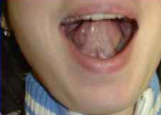
Рис.18. Осмотр уздечки языка

5.4.3.3 Осмотр дна полости рта. Обращают внимание на цвет слизистой оболочки, складки слизистой, патологические элементы, уздечку языка и выводных протоков слюнных желез, а иногда и капелек скопившегося секрета. (рис.19) У курильщиков слизистая оболочка может приобретать матовый оттенок. При наличии ороговения эпителия, которое проявляется участками серовато-белого цвета, определяют его плотность, размер, спаянность с подлежащими тканями, уровень возвышения очага над слизистой оболочкой, болезненность. Важность выявления указанных признаков состоит в том, что иногда они служат основанием для активного вмешательства, так как очаги гиперкератоза слизистой оболочки полости рта рассматриваются как предраковые состояния. При выявлении на слизистой оболочке рта каких-либо изменений (язва, эрозия, гиперкератоз и др.) необходимо исключить или подтвердить возможность действия травматического фактора. Это необходимо для постановки диагноза и для проводимого лечения.
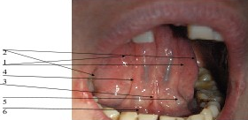
Рис.19 Строение дна полости рта: 1– нижняя поверхность языка;
2 – края языка; 3 – уздечка языка; 4 – бахромчатая складка;
5 – подъязычный валик; 6 – дно полости рта.

Проведение бимануальной пальпации тканей дна полости рта: на правой стороне пациента 2, 3, 4 пальцами левой руки врача пальпируют поднижнечелюстную область, 2 палец правой руки врача располагается в подъязычной области, двигаясь от корня языка к уздечке языка. Слева – выполняется смена рук. Оценивается: болезненность, наличие уплотнений в толще мягких тканей дна полости рта, а также изменение цвета, сосудистого рисунка, состояние венозной сети.
5.4.3.4 Состояние слюнных желез. При оценке состояния подъязычной слюнной железы, необходимо попросить пациента приподнять язык. Выполняется пальпация выводного протока железы в области челюстно-язычного желобка. Определяется наличие или отсутствие гиперемии слизистой оболочки, ее отечность, наличие болезненности при пальпации, консистенция и поверхность подъязычной слюнной железы, спаянность с окружающими тканями, состояние устья выводного протока и характер отделяемого из него.
Обязательным является исследование характера отделяемого (прозрачная слюна, мутная слюна, слюна с примесью гноя, гнойное отделяемое) слюнных желез и его количества (гиперсаливация, гипосаливация).
5.4.3.5 Осмотр неба проводится при широко открытом рте и откинутой назад голове. При этом широким шпателем можно осторожно прижать корень языка. С помощью зубоврачебного зеркала осматривается твердое, затем мягкое небо. При изменении состояния тканей твердого и мягкого неба осуществляется их пальпация. Оценивается подвижность мягкого неба и его язычка, складчатость слизистой твердого неба, наличие или отсутствие патологических элементов, выраженность торуса. (рис.20,21)

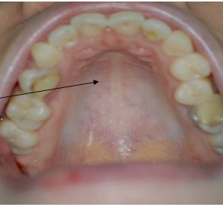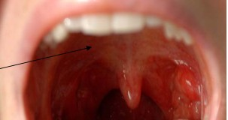
Рис.20. Твердое небо Рис.21 Мягкое небо

5.4.3.6 Оценка состояние небных миндалин и задней стенки глотки. Степень гиперплазии миндалин описывается следующим образом:
Гиперплазия 1 степени – увеличение миндалин на 1/3,
2 степени – от 1/3 до 2/3,
3 степени – увеличение миндалин в 2 раза.
Задняя стенка глотки в норме влажная, ровная, с единичными фолликулами.
5.4.3.7 Оценка состояния прикуса.
1. Виды прикуса: нормальные – ортогнатический прикус и патологические виды прикуса - прогнатический, прогенический, бипрогнатический, глубокий, травмирующий, открытый, перекрестный, дистальный, мезиальный, другое в зависимости от используемой классификации. (рис.22)

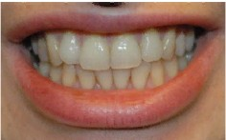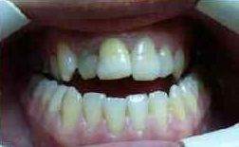
а б
Рис.22. Прикус а – физиологический, б – патологический (открытый прикус)

2. Состояние прикуса оценивается по трем позициям: соотношения зубных рядов, форма зубных дуг, положение отдельных зубов. Соотношение зубных рядов определяется путем фиксации челюстей пациента в положении центральной окклюзии.
3. Соотношение зубных рядов оценивается в трех плоскостях: сагиттальной, вертикальной, горизонтальной.
4. Форма зубных дуг Форма зубных дуг оценивается в состоянии разомкнутых челюстей. При физиологической окклюзии постоянных зубов верхняя челюсть напоминает полуэллипс, нижняя челюсть – параболу. Во временном прикусе зубные дуги имеют форму полуокружности.
5. Положение отдельных зубов. Зубы должны занимать место в ряду, соответственно групповой принадлежности, примыкать к соседним зубам, не вытесняться соседними зубами из зубного ряда. Перемещение зубов по зубной дуге, вытеснение их в вестибуло-оральном или вертикальном направлении рассматривается как нарушение положения отдельных зубов.
5.4.3.8 Осмотр зубов и зубных рядов. Осмотр зубов начинают с правого верхнего последнего моляра в зубном ряду (справа-налево), осматривая каждый зуб со всех сторон на верхней челюсти, спускаются к нижнему левому последнему зубу и последовательно продвигаются к последнему правому нижнему зубу. Необходимо обследовать все пять поверхностей зуба: оральную (небную – для верхних зубов, язычную – для нижних зубов), вестибулярную, медиальную, дистальную, жевательную (для моляров и премоляров). Необходимо обратить внимание на анатомическую форму, размер коронки зуба, целостность, цвет, блеск эмали.
При обследовании зубов учитывают:
− Количество отсутствующих зубов и причина их отсутствия,
− Количество запломбированных зубов и оценка состояния пломб,
− Наличие протезов в полости рта,
− Целостность зубов (наличие кариеса и его осложнений),
− Размер и форма зубов,
− Изменение цвета (белый, бело-жёлтый, коричневый),
− Блеск эмали (при кариесе матовость),
− Патологическую подвижность зубов,
− Узлы травматической окклюзии,
− Патологическую миграцию зубов,
− Количество и причины утраченных зубов,
− Чувствительность дентина,
− Клиновидные дефекты.

5.5 Перкуссия
5.5.1 Удары должны быть легкими и равномерными, начинают со здорового зуба и переходят на больной.
5.5.2 Если в периодонте нет очага воспаления , перкуссия безболезненна.
5.5.3 Различают вертикальную и горизонтальную перкуссии.
- вертикальная перкуссия болезненна, если в области верхушки зуба имеется воспалительный процесс (рис.23 а)
- горизонтальной перкуссией определяют состояние краевого периодонта (десна, окружающая зуб). (рис.23б)
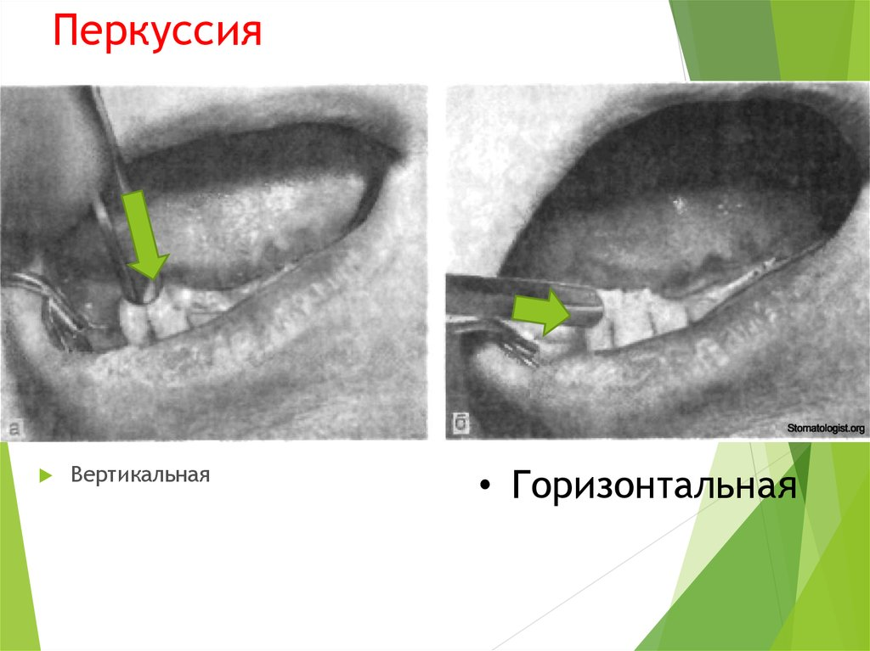
а б
Рис.23. Перкуссия а – вертикальная, б - горизонтальная

5.5.4 Перкуссия может быть слабоположительной, положительной и резко положительной. При данном обследовании пациент сам определяет, какой зуб болит, сравнивая свои ощущения.

5.6 Зондирование
5.6.1 Зондирование выполняется очень осторожно, грубое движение может нарушить (перфорировать) тонкую прослойку между кариозной полостью и пульпой зуба. (рис.24)
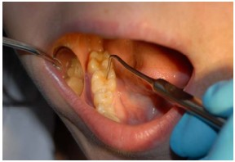
Рис.24. Зондирование зуба
5.7 Клинические тесты диагностики
5.7.1 Опредееление патологической подвижности зуба (4 степени)
5.7.2 Механический тест. Проводится путём накусывания на твёрдый предмет, позволяет диагностировать заболевания апикального и маргинального периодонта.
5.7.3 Высушивание. Чаще всего используется для диагностики кариеса и некариозных поражений. При высушивании твёрдых тканей зуба струёй воздуха здоровая эмаль имеет блестящую, гладкую поверхность, а пораженная кариесом – матовую и шероховатую. Также при помощи этого метода можно определить наличие пломбы.
5.7.4 Окрашивание проводится с целью мотивации пациента, определения гигиенических индексов, дифференциальной диагностики кариеса и некариозных поражений.
5.7.5 Температурная проба.
5.7.5.1 Тест с нагреванием. Нагревают инструмент или гуттаперчу над пламенем и прикладывают к зубу на среднюю треть вестибулярной поверхности.
5.7.5.2 Тест с охлаждением. Используют струю холодной воды или хлорэтил на ватной полочке, или специальные хладагенты (н-р, спрей Coolan).

5.8 Регистрация состояния зубных рядов
5.8.1 Заполнение зубной формулы и подсчетом КПУ (число кариозных и пломбированных зубов) с анализом его структуры.
5.8.2 Для записи зубной формулы используется графико-цифровая система. (таб.1)

Таблица 1
Обозначение зубов постоянного и временного прикуса
Зубная формула постоянного прикуса
Верхняя челюсть справа | Верхняя челюсть слева
18 17 16 15 14 13 12 11 | 21 22 23 24 25 26 27 28
48 47 46 45 44 43 42 41 | 31 32 33 34 35 36 37 38
Нижняя челюсть справа | Нижняя челюсть слева
Зубная формула временного прикуса
Верхняя челюсть справа | Верхняя челюсть слева
55 54 53 52 51 | 61 62 63 64 65
85 84 83 82 81 | 71 72 73 74 75
Нижняя челюсть справа | Нижняя челюсть слева

5.8.3 Состояние зубов описывается в соответствующих ячейках, с использованием международной кодировки (цифры для постоянных зубов и большие латинские буквы для временных) (таб.2). Для обозначения постоянных зубов используются 1-4 квадранты, для временных – 5-8 квадранты.
Таблица 2
Состояние зубов и соответствующие условные коды:
Состояние зубов | Постоянные зубы | Временные зубы
Здоровый зуб | 0 | A
Кариес | 1 | B
Пломба | 3 | D
Удален | 4 | E
Искусственная коронка | 7 | G
Непрорезавшийся зуб | 8
Мостовидный протез | 7/4/7

5.8.4 Три ряда ячеек предназначены для 3-х первичных посещений данного пациента. Каждая строчка заполняется один раз в году во время первичного посещения
Таблица 3
Зубная формула
3 | Третий
2 | Второй
1 | Первый
 | Осмотр | 18 | 17 | 16 | 15 | 14 | 13 | 12 | 11 | 21 | 22 | 23 | 24 | 25 | 26 | 27 | 28
 |  |  |  |  | 55 | 54 | 53 | 52 | 51 | 61 | 62 | 63 | 64 | 65
 |  |  |  |  | 85 | 84 | 83 | 82 | 81 | 71 | 72 | 73 | 74 | 75
 | Осмотр | 48 | 47 | 46 | 45 | 44 | 43 | 42 | 41 | 31 | 32 | 33 | 34 | 35 | 36 | 37 | 38
1 | Первый
2 | Второй
3 | Третий

Лист регистрации изменений
№ | № раздела, пункта стандарта,в которое внесено изменение | Дата внесения изменения | ФИО лица, внесшего изменения

Лист ознакомления
№ | Ф.И.О. | Должность | Дата | Подпись

